第七屆高科盃全國商業智慧競賽
大學概念組提案說明書

隊名：舊書要對決

主題：救「舊」我的書
一、作品介紹
（一）發想動機
教科書與一般書籍價格高昂，閱讀完畢後卻往往閒置於書架，而現有的二手書交易又存在書況認定標準不一、面交時間難以配合、詐騙風險高、寄送流程繁瑣等問題。為了解使用者的實際需求，本團隊進行「二手書籍交易行為與市場需求調查」，共回收500份問卷，排除重複填答後取得498份有效樣本，受訪者以21～25歲（49.4%）及20歲以下（30.1%）為主。
調查結果顯示：受訪者最常使用的交易管道為蝦皮（331人次）、臉書社團（213人次）及Dcard（148人次），專屬之二手書交易平台使用率偏低；處理閒置書籍的最大困擾為「家裡空間不足，想清空但懶得處理」（35%）。面交方式最受關注的問題是「擔心遇到放鳥或詐騙」（43.2%）與「面交時間較難談攏」（30.9%）；寄送方式則以「需自行包裝、跑超商寄貨」（57.9%）最為不便。若能改良現有流程，51.4%的受訪者傾向使用「實體儲物櫃」方案，57.4%認為「24小時自助」最具吸引力，另有逾95%的受訪者認為「線上查看實體書況照片」有助於提升購買意願。
由此可見，使用者需要的不只是一個刊登平台，而是一套能「幫忙上架、幫忙找書、幫忙把關、免面交交付」的智慧商務服務。本團隊因此以大型語言模型（LLM）結合物聯網（IoT）智慧書櫃，重新設計二手書從上架、媒合、付款到交付的完整流程。
（二）作品說明
「救『舊』我的書（SaveMyBook）」是一套跨平台整合的二手書交易服務，由三個部分組成：(1)以Flutter開發、同時支援iOS與Android的行動App（內含管理員使用之管理後台）；(2)以Node.js／Express建構的雲端後端，整合MariaDB資料庫、OpenAI與Google Gemini等AI服務及政府交通開放資料；(3)團隊自主設計、每台具四扇櫃門的IoT智慧書櫃，如圖1所示。
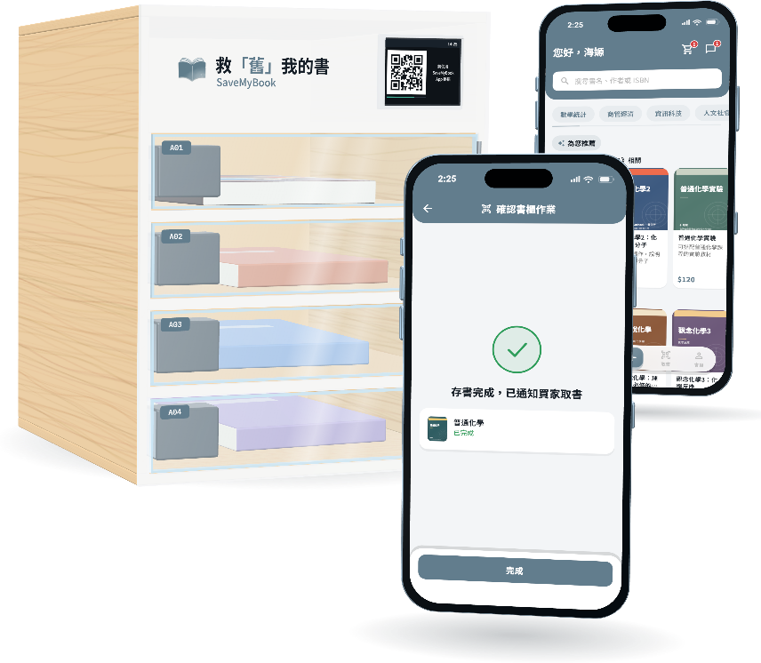
圖1 智慧書櫃與App整合示意圖
使用者的交易流程為「線上看書況→AI協助選書→以站內錢包下單→賣家存書→買家掃碼取書→驗收確認」。賣家掃描ISBN條碼後，AI自動帶入書目並依書況照片建議書況與售價；買家可直接向AI書籍顧問描述需求取得推薦；下單後款項由平台暫管，賣家將書存入指定書櫃後系統自動通知買家，買家於場域開放時間內到書櫃以App掃碼即可開門取書，取書後24小時內未申請爭議即撥款給賣家。系統整體採分層架構，如圖2所示。
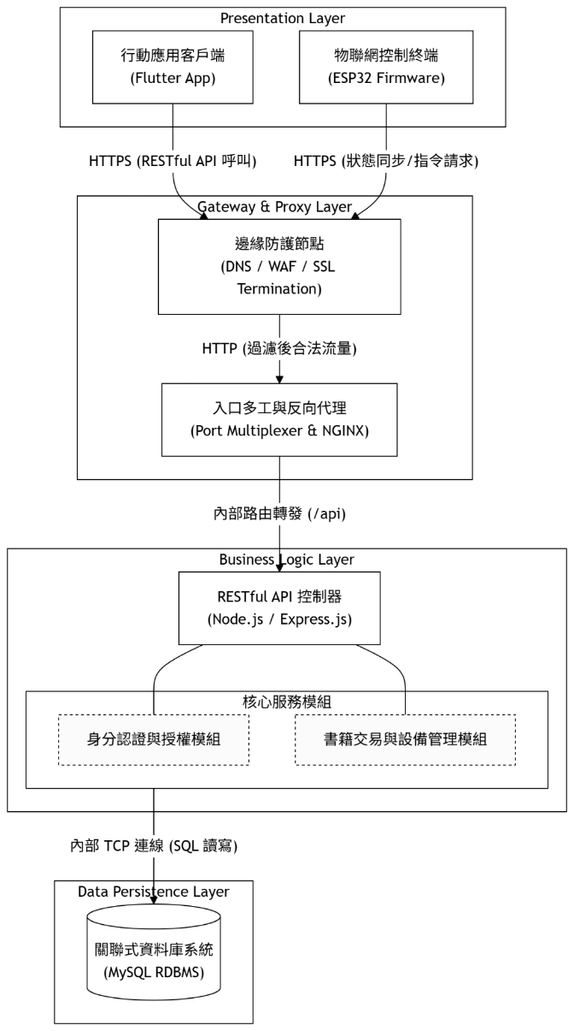
圖2 系統架構圖
（三）特色
1. 以LLM打造多個任務型AI助理。本作品串接OpenAI與Google Gemini並可切換供應商，將LLM應用於交易流程的各個環節，部分畫面如圖3所示：
(1) AI書籍顧問：使用者以自然語言描述需求（例如「想學網頁設計，預算300以內」），系統以關鍵字與向量語意混合檢索平台上架中的書籍，再由LLM整理推薦理由並附上可直接購買的書卡與追問建議。
(2) AI上架助理：掃描ISBN後並行查詢Google Books與Open Library帶入書目，LLM依書況照片建議書況與售價；書目缺漏時於背景自動補齊並標示來源。
(3) AI客服：以檢索增強生成（RAG）方式，從平台說明、常見問題與條款中找出相關段落，連同使用者近期的訂單與預約資料產生回覆；必要時自動以對話紀錄建立客服工單並轉接客服人員。
(4) AI內容審核：上架內容經「規則式＋AI」雙層審核。
(5) 爭議分析：交易爭議時AI比對上架資料、照片與爭議說明，產生摘要與建議供管理員裁決參考。
(6) AI個人化推薦：依使用者的購買、收藏、購物車與瀏覽紀錄產生候選書籍，由AI挑選並標示推薦依據；AI無法使用時自動改用一般推薦。
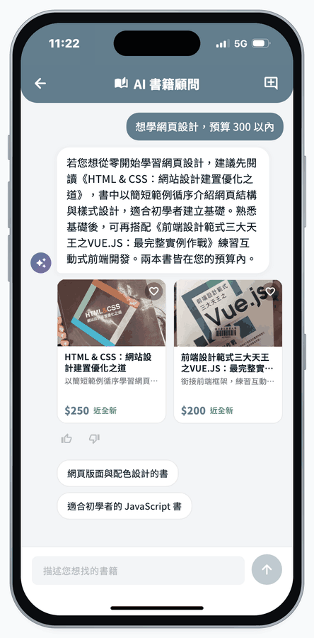 | 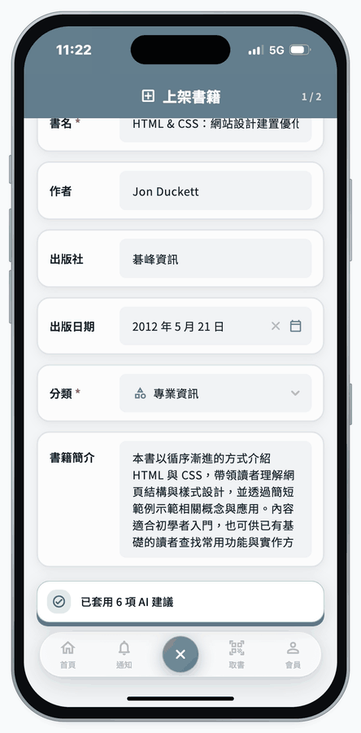 | 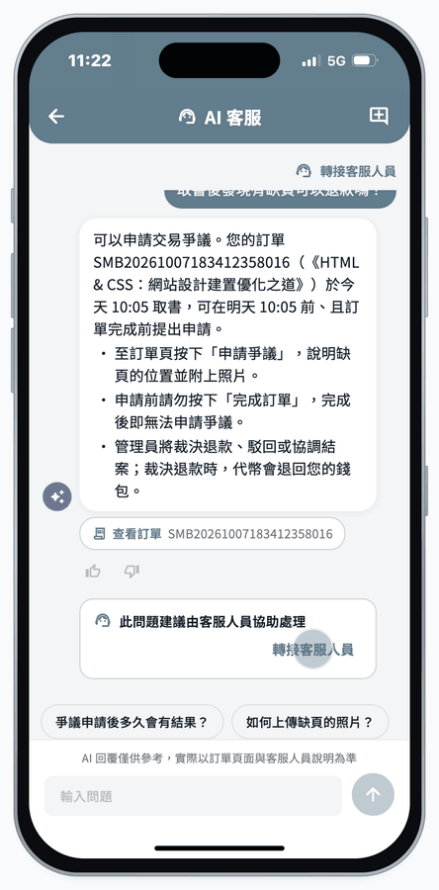
(1) AI書籍顧問 | (2) AI上架助理 | (3) AI客服
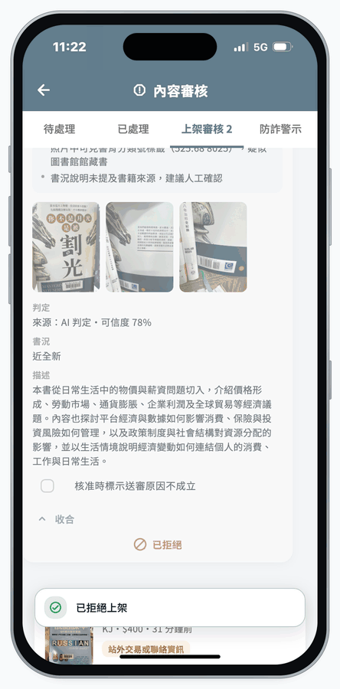 | 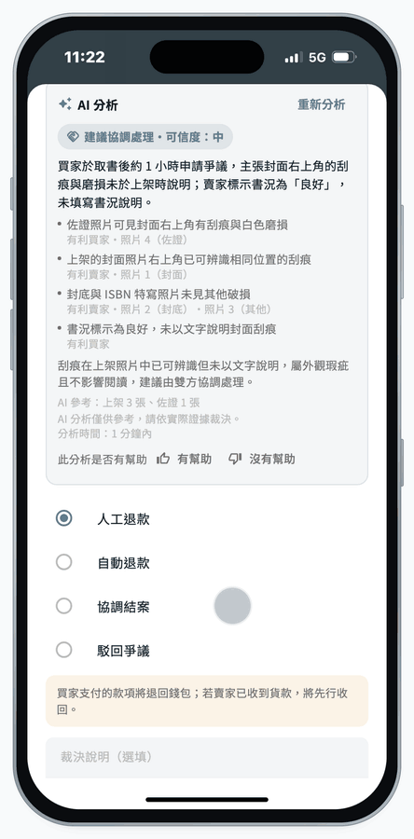 | 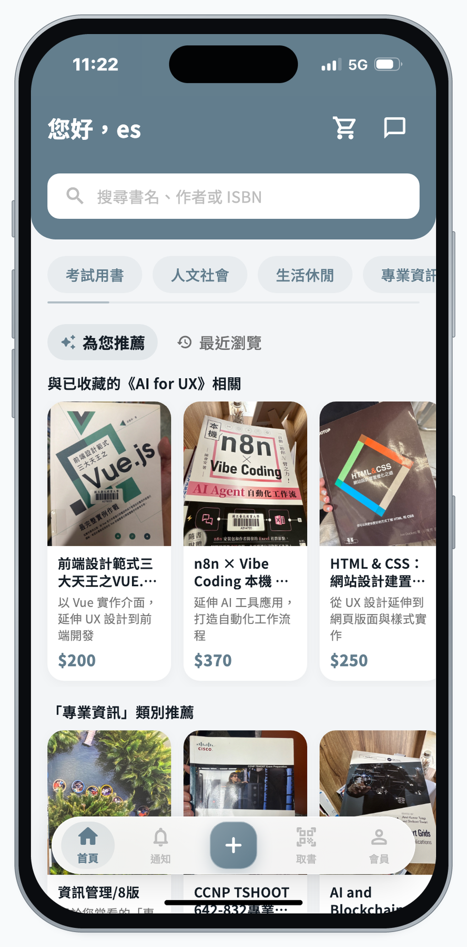
(4) AI上架審核 | (5) 爭議AI分析 | (6) AI個人化推薦
圖3 AI智慧服務畫面
為控制成本與風險，AI功能設有每月預算上限、每位使用者每日呼叫上限、提示注入防護與服務異常時之備援處理，且使用者須明確同意後始得使用AI功能。
2. 低成本自製IoT智慧書櫃，實現無人化交付。書櫃外尺寸約31×31×38公分，櫃體以合板裁切組裝，正面面板與四扇櫃門以壓克力雷射切割；每台以一片ESP32-S3微控制器控制四組電磁鎖與一片2.8吋螢幕，以Wi-Fi與雲端同步狀態，單台建置成本約新臺幣5,261元，如圖4所示。
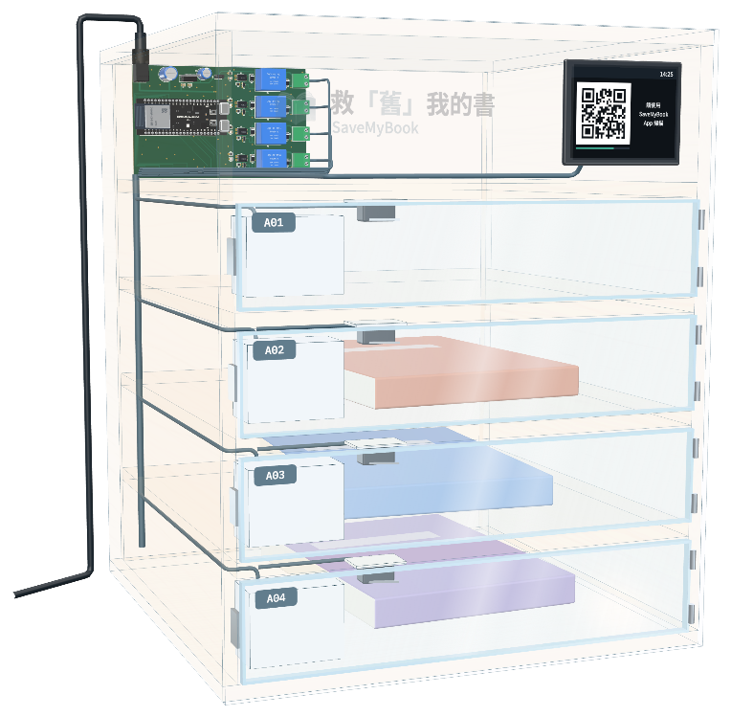
圖4 智慧書櫃內部配置透視圖
3. 三重驗證掃碼開櫃，所有操作皆在手機完成。使用者以App掃描書櫃螢幕上的一次性QR Code，系統同時檢查使用者是否在書櫃200公尺內，再輸入螢幕顯示的兩位數字後才開鎖；櫃門關閉後書櫃回報事件，系統才正式完成存書或取書並通知對方，流程如圖5所示。
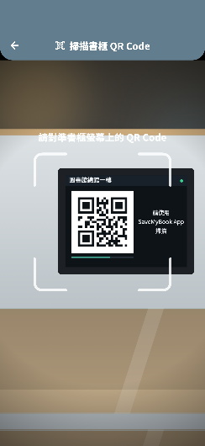 | 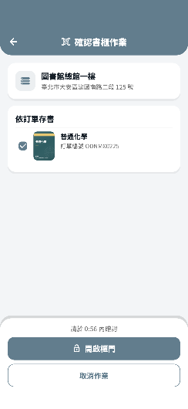 | 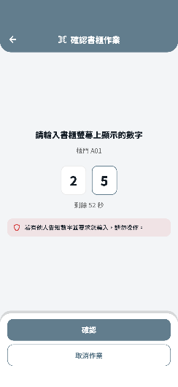 | 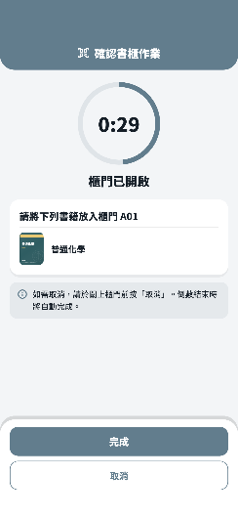 | 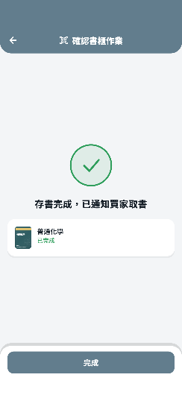
(1) 掃描QR Code | (2) 選擇書籍 | (3) 比對數字 | (4) 櫃門開鎖 | (5) 關門回報
圖5 App掃碼存書流程畫面
4. 款項暫管與防詐機制，建立交易信任。交易以站內代幣結算，買家結帳時款項由平台暫管，買家取書後24小時內未申請爭議或主動確認完成訂單，系統才撥款給賣家；逾期未存書、未取書或訂單取消時全額退款，訂單金流如圖6所示。聊天時若訊息含聯絡方式、付款資訊或平台外交易，系統會先提醒並要求確認；短時間內多則高風險訊息將建立防詐警示並通知管理員。
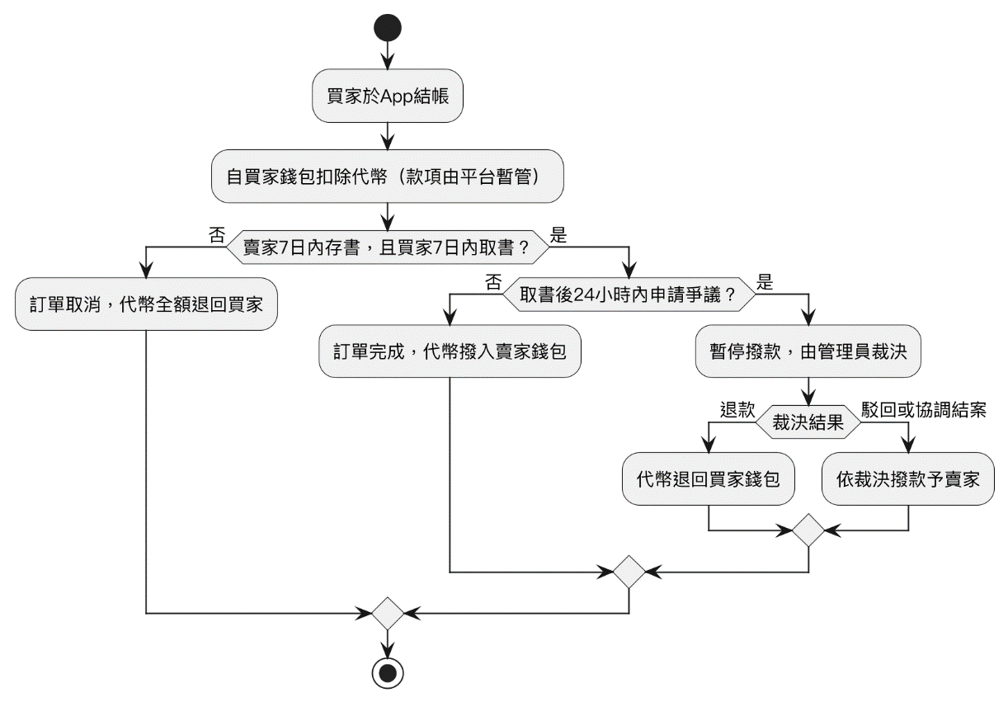
圖6 訂單金流流程圖
5. 跨平台與開放資料整合。同一套App支援iOS與Android，並整合Google、Apple、LINE、Discord第三方登入、通行密鑰（Passkey）生物辨識登入與Firebase推播；另串接臺北市資料大平臺之捷運、公車、YouBike、停車與道路路況開放資料，提供「前往書櫃」的交通資訊。
（四）應用場域
1. 大專校院：以校園為核心試辦場域，書櫃設於圖書館、學生活動中心等人流處，服務每學期換書的學生族群。
2. 公共圖書館與社區：書櫃可設於圖書館、社區活動中心或管委會，促進社區居民之間的書籍循環。
3. 交通節點與合作商家：設於捷運站周邊或合作店家，由場域提供電力與網路，並以書櫃螢幕廣告分潤回饋場域。
4. 跨品類延伸：驗證成功後，相同的「AI上架＋智慧櫃交付＋款項暫管」模式可延伸至其他小型二手物品之交易。
二、欲達成目的或解決之問題
本作品針對問卷所發現之痛點，提出對應的智慧化解決方案，如表1所示。
表1 使用者痛點與本作品解決方案對照表
使用者痛點（問卷依據） | 本作品解決方案
擔心放鳥或詐騙（43.2%） | 款項由平台暫管、取書後24小時爭議期；聊天防詐提醒與管理員警示
面交時間難談攏（30.9%）、想要24小時自助（57.4%） | 智慧書櫃依場域開放時間（最長24小時）非同步存取，免面交
需自行包裝、跑超商寄貨（57.9%） | 就近將書存入書櫃，免包裝、免寄送
家裡空間不足但懶得處理（35%） | ISBN掃描＋AI上架助理自動帶入書目並建議售價，降低上架門檻
需要線上查看實體書況（逾95%認為有幫助） | 書況照片上架、AI審核把關，取書當下開櫃驗收
找不到適合的書、不知從何選起 | AI書籍顧問以自然語言對話推薦平台上架中的書籍，並提供個人化推薦
本作品欲達成之目的如下：
1. 簡化交易流程：以ISBN掃描與AI上架助理，減少賣家上架所需的操作步驟。
2. 打破時空限制：以智慧書櫃提供自助存取與非同步取貨，消除面交的時間協調成本。
3. 強化交易安全：以款項暫管、三重驗證開櫃與聊天防詐機制，保障買賣雙方權益。
4. 提升使用體驗：以AI書籍顧問、AI客服與個人化推薦降低新用戶的學習門檻。
5. 促進資源循環：使閒置書籍得以高效媒合流通，實踐循環經濟與永續發展目標。
三、商業分析
（一）競爭者分析
本作品的競爭者可分為三類：通用電商（蝦皮、旋轉拍賣）擁有龐大用戶與超商物流網，但缺乏書籍專屬的上架輔助與分類；社群媒體（臉書社團、Dcard）互動性高，但缺乏金流保障，交易仰賴面交；寄賣平台（TAAZE讀冊生活）由平台統一鑑定與出貨，但賣家須寄書至倉庫，且無法與買家直接溝通。綜合本作品之內外部條件，SWOT分析如表2所示。
表2 SWOT分析表
優勢（Strengths） | 劣勢（Weaknesses）
‧App、雲端與IoT書櫃軟硬整合，形成技術門檻  ‧LLM貫穿上架、選書、客服、審核與爭議處理  ‧款項暫管與實體書櫃解決面交與詐騙痛點  ‧ISBN掃描即輸入，上架效率高 | ‧使用者對新興自助取貨機制缺乏信任經驗  ‧取貨點僅限書櫃據點，覆蓋率不及超商物流網  ‧公共空間書櫃需定期巡檢與維護  ‧尚待串接第三方支付以完成儲值與提領
機會（Opportunities） | 威脅（Threats）
‧永續校園與循環經濟政策趨勢  ‧公共空間智慧化與智慧城市發展  ‧LLM成本持續下降，AI服務更易普及  ‧可延伸至其他二手物品之自動化交易 | ‧既有平台用戶基數大，轉移意願較低  ‧競品擁有成熟物流與多元支付生態系  ‧個資保護法規要求與資安風險  ‧公共空間之書櫃可能遭人為破壞
對應的競爭策略為：以「實體書況照片＋取貨當下開櫃驗收＋款項暫管」作為差異化訴求，吸引對現有平台交易安全有疑慮的使用者；與校方合作舉辦二手書永續活動、以代幣獎勵吸引首批種子用戶累積成功案例；初期採小規模試辦，並與場域管理單位簽訂管理協議，明確設備保險與維護責任。
（二）市場可行性
1. 目標市場（STP）。本作品鎖定課業繁忙、無法配合面交時間，且對現有平台交易安全性存疑之校園使用者，並吸引重視真實書況、希望「驗收後撥款」的謹慎交易者。市場定位為「信任保障、極致便利、永續價值」的校園二手書循環平台，以校園作為核心試辦場域，再逐步佈點至更多校園與公共空間。
2. 技術可行性。本作品已完成App、雲端後端、AI服務與智慧書櫃之開發與串接。後端11組測試群組共1,558項自動化測試、前端2,571項測試全數通過；書櫃另有API測試207項、模擬書櫃測試52項、韌體邏輯測試40項，驗證存取流程之正確性。
3. 經濟可行性。書櫃採合板、雷射切割壓克力與ESP32-S3等國內通路常見零件，單台建置成本約5,261元，每台年度維護成本約3,765元。以每台每年故障4次、平均修復4小時，加上停電與網路中斷12小時估算，設備妥善率約99.7%（估計值，實際上線後將以事件紀錄修正）。
4. 法律可行性。App內成立之訂單依《民法》構成有效買賣契約，數位紀錄依《電子簽章法》可作為爭議存證；個資處理採最小蒐集原則，符合《個人資料保護法》；現行代幣錢包屬校園試營運之站內結算機制，商品化階段將串接持有執照之電子支付機構，以符合《電子支付機構管理條例》。
5. 商業模式與損益預估。收益以交易服務費（成交金額10%）為主、書櫃螢幕廣告為輔，並將廣告收入依約定比例分潤予場域提供者；成本包含書櫃建置、雲端主機、AI服務、維運人力與書櫃維護。依2026年9月查得之公開價格試算，三年損益預估如表3：第3年書櫃增至20台後，不含新增書櫃建置支出之營運損益約為95元，大致達到損益兩平，三年累計資金需求約32.3萬元。表4則顯示，若提高單台書櫃之每日訂單數或平均訂單金額，損益兩平所需書櫃數將明顯下降。
表3 三年損益預估表（單位：新臺幣元）
項目 | 第1年 | 第2年 | 第3年
書櫃數（台） | 3 | 8 | 20
年訂單數（筆） | 1,350 | 4,800 | 15,000
成交金額 | 270,000 | 960,000 | 3,000,000
收入合計（交易服務費＋廣告） | 27,000 | 112,800 | 380,640
支出合計（建置＋營運） | 181,140 | 218,259 | 443,677
營運損益（不含建置支出） | -132,298 | -79,154 | 95
累計損益 | -154,140 | -259,599 | -322,636
表4 營運損益兩平所需書櫃數表
每台每日訂單數 | 平均訂單金額200元 | 平均訂單金額300元
1.5筆 | 33台 | 23台
2.5筆 | 20台 | 14台
4筆 | 13台 | 9台
四、現有之類似產品
本團隊針對受訪者常用之交易管道進行功能比較，結果如表5所示。蝦皮雖具備實體智取櫃，但缺乏ISBN快速上架與圖書精準分類；旋轉拍賣未支援實體智取櫃；臉書社團與Dcard缺乏即時線上付款；TAAZE讀冊生活採委託寄賣模式，賣家無法與買家直接溝通，亦無就近自助存取之書櫃。本作品是其中唯一同時具備ISBN掃描上架、實體智取櫃與代幣化交易之平台。
表5 各二手書交易平台之功能比較表
功能＼平台 | 本作品 | TAAZE  讀冊生活 | 蝦皮 | 旋轉拍賣 | 臉書社團 | Dcard
ISBN掃描上架 | V
即時聊天 | V |  | V | V | V | V
實體智取櫃 | V |  | V
圖書精準分類 | V | V |  | V
代幣化交易 | V
即時付款 | V | V | V | V
會員等級 | V | V | V
個人化推薦 | V | V | V | V | V
進一步就應用面、技術面與安全面比較，如表6所示。
表6 本作品與現有產品之多構面比較表
構面 | 本作品 | 通用電商 | 社群媒體 | 寄賣平台
應用面 | 專注二手書，就近書櫃自助存取，免包裝、免面交 | 商品類別廣，須包裝並至超商寄取貨 | 以貼文媒合，多須約時間面交 | 須寄書至倉庫，由平台統一上架出貨
技術面 | LLM上架助理、書籍顧問、客服與審核；自製IoT書櫃 | 成熟電商與物流系統，無書籍專屬輔助 | 僅貼文與聊天功能 | 平台人工鑑定書況
安全面 | 款項暫管、取書後24小時爭議期、三重驗證開櫃、聊天防詐 | 有平台保障，但仍有圖文不符爭議 | 無金流保障，詐騙與放鳥風險高 | 由平台把關，賣家無法與買家溝通
時間彈性 | 依場域開放時間最長24小時非同步存取 | 受物流時程影響 | 須雙方配合時間 | 寄送與上架耗時
五、結論
本作品以問卷調查所得之使用者痛點為出發點，以大型語言模型結合IoT智慧書櫃，提出一套涵蓋「AI上架→AI推薦→款項暫管→書櫃無人交付→爭議處理」的二手書循環商務服務。LLM不只用於聊天，而是貫穿上架、媒合、客服、審核與爭議分析等環節，降低使用者操作門檻與平台營運人力；智慧書櫃則以低成本實現非同步交付，解決面交時間難配合與詐騙風險。本團隊已完成系統原型，並以超過四千項自動化測試驗證核心流程。
預期效益方面：對使用者而言，可縮短上架與找書時間、免除面交與寄貨負擔，並以款項暫管保障交易安全；對場域而言，可以低成本導入智慧化服務並取得廣告分潤；對社會而言，可提升閒置書籍之流通率，落實循環經濟與永續校園。未來將串接第三方支付完成儲值與提領功能、建置合作夥伴管理與營運效益儀表板，並以校園試點之實際數據修正營運模型，逐步擴展至更多場域。
附錄：參考資料
Carousell Pte. Ltd. (2012). 旋轉拍賣 Carousell [Mobile app]. App Store. https://apps.apple.com/tw/app/id548607187
Claire. (n.d.). TOWS分析是什麼？比SWOT更強大的策略制定工具. 犬哥網站. https://frankknow.com/what-is-tows/
DigitalOcean. (n.d.). Droplet pricing. https://www.digitalocean.com/pricing/droplets
Espressif Systems. (2026). ESP32-S3 series datasheet (Version 2.2). https://documentation.espressif.com/esp32-s3_datasheet_en.pdf
Handson Technology. (n.d.). SRD-05VDC-SL-C relay datasheet. https://www.handsontec.com/dataspecs/relay/SRD-05VDC-SL-C.pdf
Shopee Taiwan Private Limited. (2015). 蝦皮購物 [Mobile app]. App Store. https://apps.apple.com/tw/app/id959841107
TAAZE讀冊生活（無日期）。TAAZE二手書代售條款。https://www.taaze.tw/static_act/consignmentpolicy/index.htm
全國法規資料庫（無日期）。民法。法務部。https://law.moj.gov.tw/LawClass/LawAll.aspx?PCode=B0000001
全國法規資料庫（無日期）。個人資料保護法。法務部。https://law.moj.gov.tw/LawClass/LawAll.aspx?PCode=I0050021
全國法規資料庫（無日期）。電子支付機構管理條例。法務部。https://law.moj.gov.tw/LawClass/LawAll.aspx?pcode=G0380237
全國法規資料庫（無日期）。電子簽章法。法務部。https://law.moj.gov.tw/LawClass/LawAll.aspx?PCode=J0080037
勞動部（2025）。最低工資連十漲！審議會決定自115年1月1日起，每小時最低工資調升至196元。https://www.mol.gov.tw/1607/1632/1633/84947/post
經理人月刊（2012）。商業九宮格（商業模式圖）。https://www.managertoday.com.tw/articles/view/29827
經理人月刊（2023）。STP分析行銷策略。https://www.managertoday.com.tw/articles/view/64296
綠界科技（無日期）。服務費率表。https://www.ecpay.com.tw/Business/payment_fees
臺北大眾捷運股份有限公司（2026）。臺北捷運車站出入口座標［資料集］。臺北市資料大平臺。https://data.taipei/dataset/detail?id=cfa4778c-62c1-497b-b704-756231de348b
臺北市政府交通局（2026）。YouBike2.0臺北市公共自行車即時資訊［資料集］。臺北市資料大平臺。https://data.taipei/dataset/detail?id=c6bc8aed-557d-41d5-bfb1-8da24f78f2fb
臺北市政府交通局（2025）。臺北市預估到站時間（公車）［資料集］。臺北市資料大平臺。https://data.taipei/dataset/detail?id=f11a5af0-7b37-48ef-98cc-f6f102ed43c6
臺灣銀行（2026）。新臺幣匯率牌告。https://rate.bot.com.tw/xrt?Lang=zh-TW

